Aufgabe 8: Was tönt denn da?

Hast du dich auch schon für längere Zeit irgendwo hingesetzt um zu hören, was für verschiedene Geräusche du wahrnehmen kannst? Manchmal hilft es, wenn du die Augen schliesst. So kannst du dich besonders gut konzentrieren. Wie die Geräusche wohl zustande kommen? Waren es Tiere, Menschen oder Naturerscheinungen? Warum tönt es gerade so?
Manchmal ist es einfach, eine Antwort zu finden. Bei anderen Geräuschen hilft nur viel Fantasie. Man kann sich allerlei Witziges und Überraschendes vorstellen. Damit lassen sich ganze Geräuschgeschichten erfinden.

LERNZIELE:
- Geräusche orten und auf Plan einzeichnen
- Vermutungen über Geräusche festhalten
- Eine Geräuschgeschichte erzählen

Achte darauf:
- Du zeichnest auf einer Karte die Geräusche übersichtlich als Zeichen ein.
- Du schreibst zu einem Geräusch mindestens 5 Ideen auf, wie das Geräusch zustande gekommen ist.
- Du erzählst der Gruppe deine ganz besondere Geräuschgeschichte

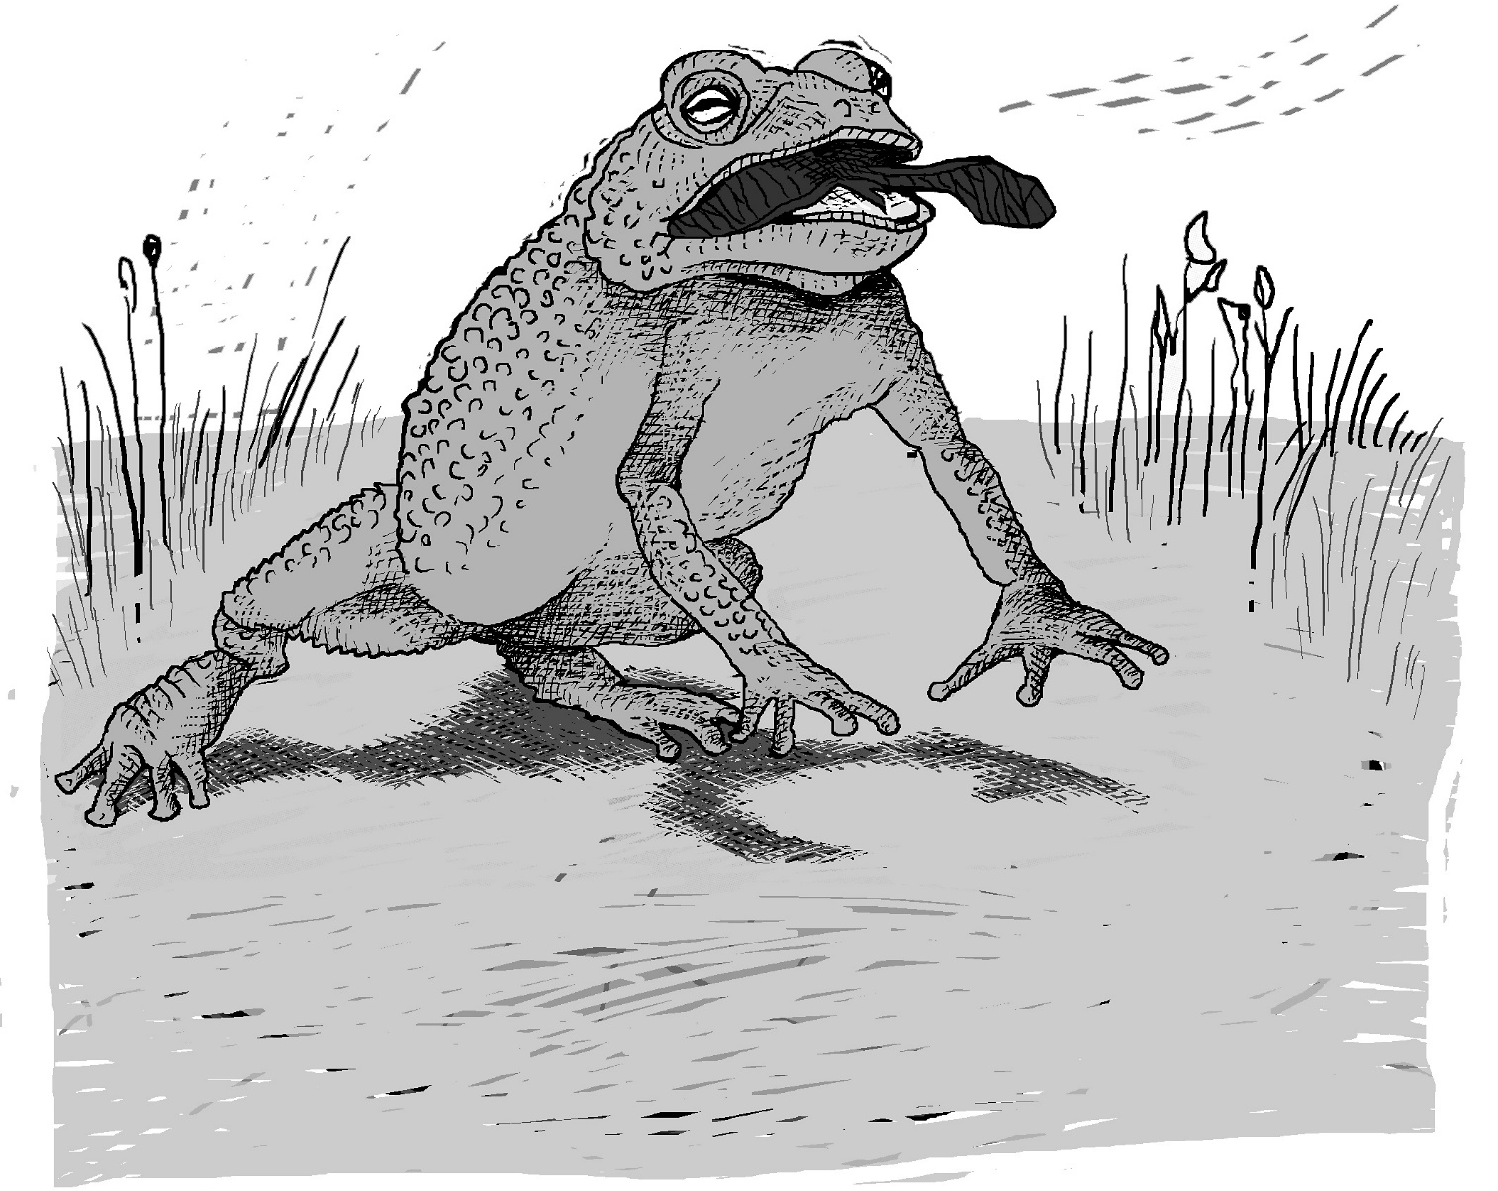
Im Wald, im Park, auf der Wiese…
Suche dir ein Plätzchen, wo du zehn Minuten in Ruhe verweilen kannst. Schliesse die Augen und horche auf die Geräusche aus der Umgebung.
Wie entstehen die Geräusche? Woher kommen sie? Sind sie nahe oder fern?

- Zeichne mindestens 10 unterschiedliche Geräusche auf der Geräuschkarte ein. Du kannst sie zeichnen oder mit Stichworten beschreiben. Versuche Richtung und Distanz der Geräusche auf der Karte festzuhalten. (Die Geräusche, die ihr selber macht, sollst du natürlich nicht festhalten!)

Geräuschkarte

Hier sitze ich

- Wähle mindestens 5 besondere Geräusche aus. Wie sind sie wohl entstanden? Schreibe auf der Rückseite der Karte passende Ideen dazu auf.
- Überlege dir zu diesen ausgewählten Geräuschen eine besondere Geschichte. Begib dich danach in eine Gruppe und erzähle deine Geräuschgeschichte.

